**科学文库产品介绍**

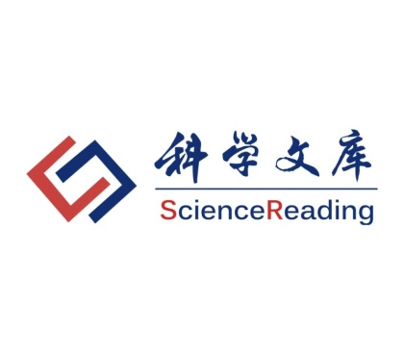

**一、访问地址**

<https://book.sciencereading.cn>

**二、产品介绍**

科学文库是以高质量学术专著和教材为主要内容、以全学科知识服务为特色的数据库平台，收录众多获奖作品、各学科领域经典图书、知名专家著作、系列重点丛书等高质量专业知识内容，是优秀科学家的群体智慧宝库，曾获中国出版界最高奖——“中国出版政府奖”。科学文库以服务于教育科研机构的专业人员为宗旨，提供专业优质的数字图书资源、高效便捷的知识服务，满足各个层次的专业人士和广大用户对权威、经典、实用科技知识的需求，有效支撑科学知识水平提高、相关学科建设和人才培养。**所有内容均未授权第三方，保证资源独有性。**

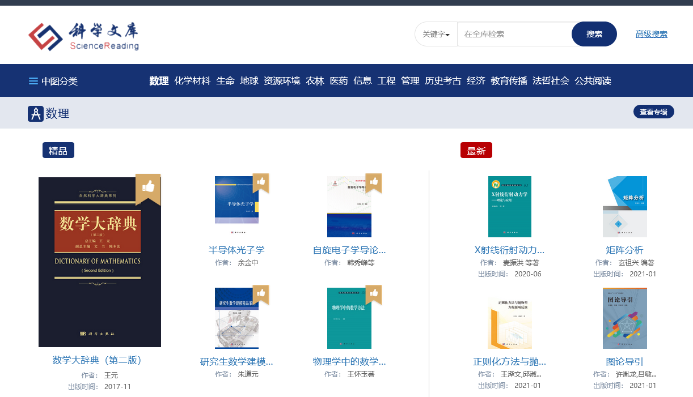

**三、内容特色**

* **质量高：**几乎囊括科学出版社60余年来所有获奖作品、知名专家著作、重点丛书、各学科必备经典专著和教材等。

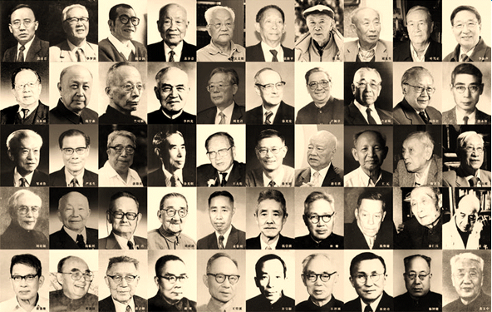

**一大半的国家最高科技奖得主、院士都是科学出版社的作者**

* **容量大：**截至当前总品种数为6.4万余种，每年更新约3000种。

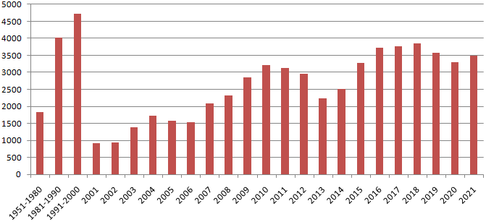

* **学科全：**15个学科辑覆盖自然科学、工程与技术科学、人文与社会科学、医药科学、农业科学五大门类的所有一级学科，按中图法和学科领域进行双重分类。

|  |  |  |  |
| --- | --- | --- | --- |
| **序号** | **学科专辑** | **所含标准一级学科** | **品种数** |
| **1** | **数理科学辑** | **数学、 物理、力学、天文学、统计学** | **7400+** |
| **2** | **化学材料辑** | **化学、 材料科学、化学工程** | **3300+** |
| **3** | **生命科学辑** | **生物学** | **3900+** |
| **4** | **地球科学辑** | **地球科学** | **4000+** |
| **5** | **资源环境辑** | **环境科学技术及资源科学技术** | **1900+** |
| **6** | **农林科技辑** | **农学、 林学、畜牧/曾医科学、水产学** | **2500+** |
| **7** | **医药科学辑** | **基础医学、临床医学、药学、中医学与中药学、预防医学与公共卫生学、军事医学与特种医学** | **9000+** |
| **8** | **信息科技辑** | **计算机科学、电子与通信技术、信息科学与系统科学、信息与系统科学相关工程与技术** | **8500+** |
| **9** | **工程科技辑** | **16个工程类一级学科** | **10000+** |
| **10** | **管理科学辑** | **管理学、安全科学技术** | **2600+** |
| **11** | **历史考古辑** | **历史学、 考古学** | **2500+** |
| **12** | **经济科学辑** | **经济学** | **4500+** |
| **13** | **教育传播辑** | **教育学、心理学、体育科学、语言学、新闻学与传播学、图书馆/情报与文献学、文学、艺术学** | **4800+** |
| **14** | **法哲社会辑** | **法学、哲学、社会学、宗教学、民族学与文化学、马克思主义、政治、军事学** | **2000+** |
| **15** | **公共阅读辑** | **内容涉及多个学科领域及大众科普** | **1100+** |

* **种类多：**包括专著、教材、图集、报告、工具书、科普等，满足科研、教学、管理、大众等各个系列用户的需求。

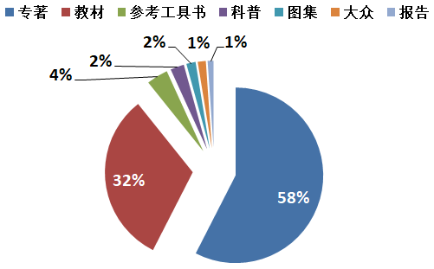

* **文件优质：**原版高清PDF格式，准确无误地保留专业文字、图形、符号、公式等。

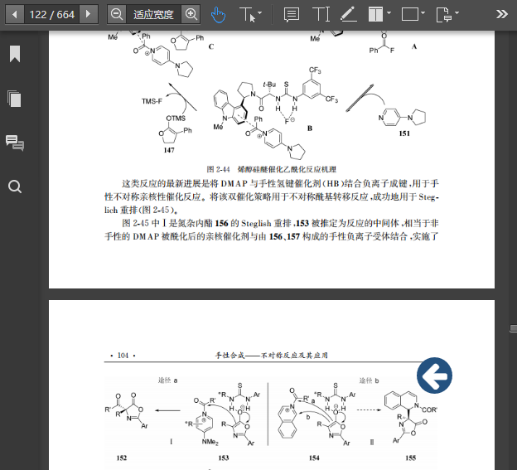

**四、功能特点**

* **检索强大：**支持书名摘要检索、全文检索、高级检索，并辅有二次筛选，快速发现所需资源。

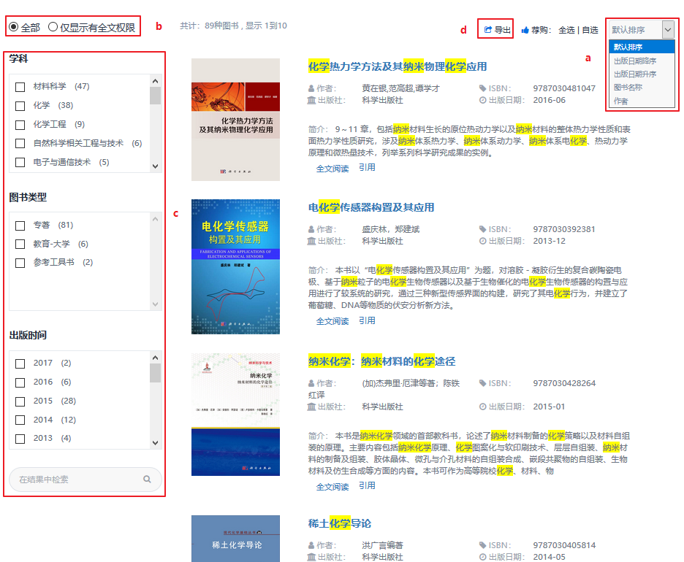

**高性能检索满足专业资源查询需求**

* 支持关键字段检索、高级检索，重点增加了全平台图书的全文检索，可以从书名、作者、图书简介、丛书、附注任意一项中检索，比如在附注中可检索到哪些图书是国家自然科学基金资助成果。
* 支持逻辑检索式和分词检索，即可以同时检索多个关键词。
* 可对检索结果根据学科、图书类型、出版时间进行二次筛选。
* 支持检索结果列表导出EXCEL。
* **阅读便捷：**界面清晰、导航便捷，分为15个学科辑，首页显示精品推荐和最新图书，采用WebPDF技术增强在线阅读和使用的良好体验。

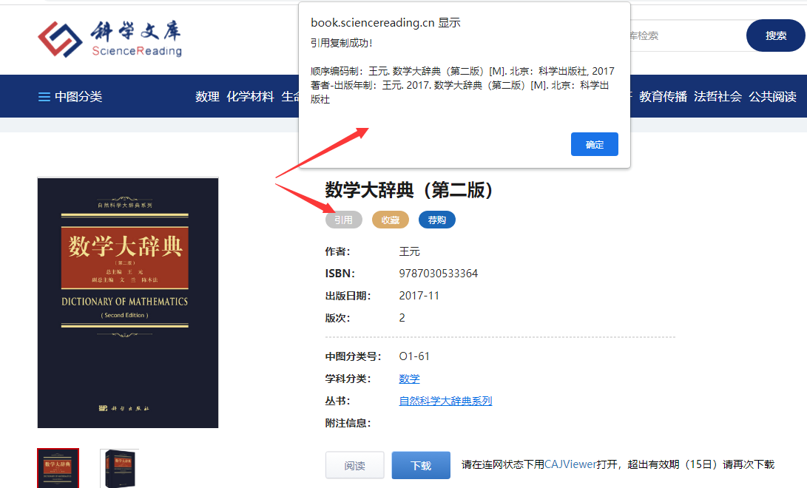

**数据信息全面而丰富，方便数字资源管理、浏览和引用**

* 每本书显示学科分类和所属丛书，并可进行关联检索。
* 支持图书引文规范格式导出。

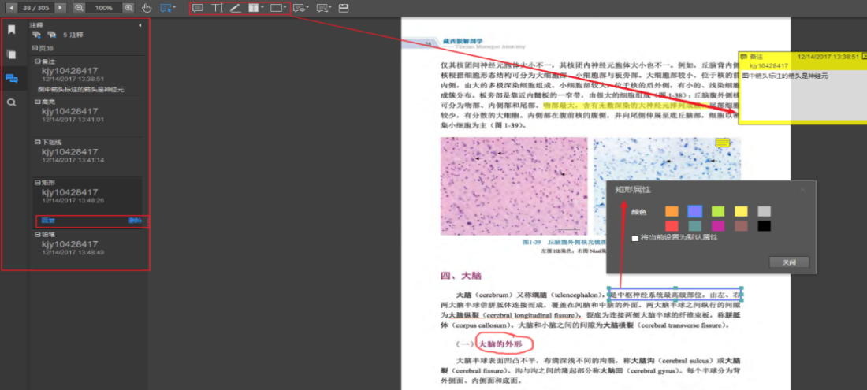

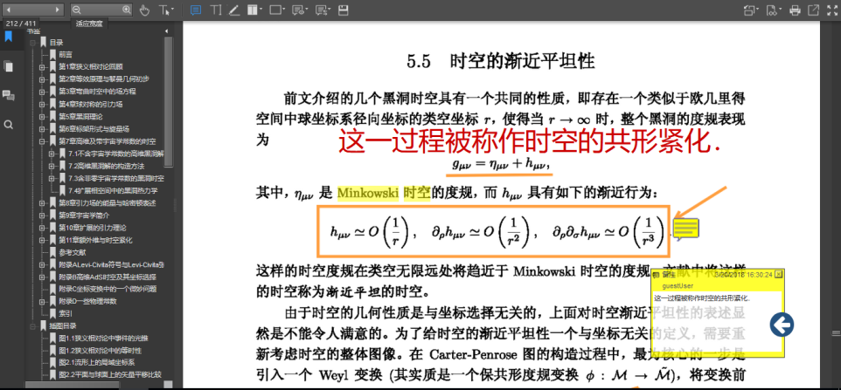

**基于云端的阅读和操作功能，支撑科学共同体共享学术资源和观点**

* 支持在PDF上进行打字、备注、高亮、下划线、铅笔、图章、直线、箭头、椭圆和矩形等多种记录方式。
* 可在特定页上打书签，书内可全文检索。
* **使用方便：**多终端页面适应，可在线或下载阅读。

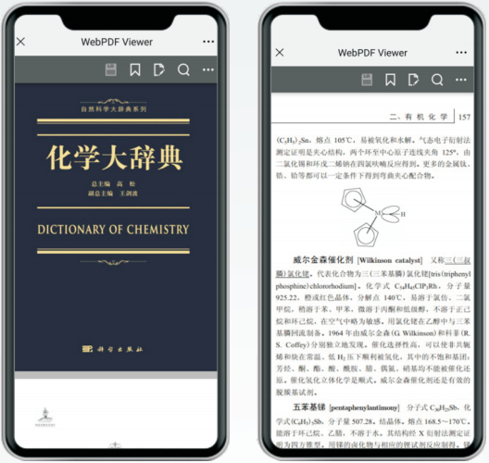

* **权限灵活：**全文权限经由IP控制，无并发用户数量限制；已接入教育网联邦认证与资源共享基础设施（CARSI），方便高校用户校外访问。



* **信息规范：**具备标准的电子图书MARC数据和元数据，支持图书馆联机公共目录检索（OPAC）。
* **统计标准：**提供符合COUNTER标准的网络电子资源统计数据。

**五、出版机构简介**

中国科技出版传媒股份有限公司（科学出版社）是国内学科分布最全、出版规模最大的综合性科技出版机构。作为中国科技出版的重镇，科学出版社入围国家图书重点出版规划项目数位列全国第一；获得国家出版基金项目、国家科学技术进步奖的数量在全国出版社中位列前茅。依托中国科学院和“科学家的出版社”的品牌优势，科学出版社充分挖掘国内外优良出版资源，形成了以科学（S）、技术（T）、医学（M）、教育（E）、人文社科（H）为主要出版领域的业务架构。

在出版业数字化转型的浪潮中，科学出版明确了从传统出版向知识服务转型发展的战略路径，建立了“科学文库”“中国生物志库”“中国古生物地层知识库”“科学智库”等一系列专业类知识服务产品，同时利用资源优势和互联网技术大力发展学术类定制化服务，助力机构客户的学科发展和人才培养。

|  |  |
| --- | --- |
| **C:\Users\Tang\AppData\Roaming\Tencent\Users\241979767\QQ\WinTemp\RichOle\IZV[H6C{5VBFGV4OGU%Y6)S.png** | C:\Users\Tang\AppData\Roaming\Tencent\Users\241979767\QQ\WinTemp\RichOle\4B%2W~8`~DSI07Z1JB$2%UJ.png |
| **关注科学文库公众号**  **在线阅读科技好书** | **科学出版社**  **系列数字产品** |

**产品联系方式：**

**韩老师13275607719**

**723312226@qq.com**